Para o modelo de negócio que o seu cliente deseja montar nos EUA (processar transações, reter uma taxa, fazer o split/repasse para afiliados e até oferecer a plataforma "as a service" para outras empresas), ele está buscando operar sob o modelo de Payment Facilitator (Payfac) ou Marketplace (Platform Merchant).
Abaixo, detalho como você pode explicar cada participante para ele com base nas regras globais da Mastercard, e como as empresas do mercado se encaixam nessas definições. (Nota: A classificação das empresas específicas como Stripe, Hotmart, Adyen, etc., é uma aplicação prática dos conceitos de mercado solicitados na sua pergunta, pois os manuais técnicos da Mastercard fornecidos nas fontes definem apenas as regras e categorias do ecossistema, não listando essas empresas comercialmente).

1. As Peças do Tabuleiro (Participantes)
Adquirente (Acquirer): É a instituição financeira ou de pagamento principal, licenciada diretamente pela bandeira (Mastercard, Visa), responsável por credenciar o comércio, capturar a transação, enviar para autorização do banco emissor e fazer a liquidação financeira (Settlement),. O Adquirente tem o relacionamento direto com a Mastercard e assume o risco financeiro e regulatório primário de toda a cadeia abaixo dele.
Service Provider (Provedor de Serviços): Este é um termo técnico guarda-chuva. Para a Mastercard, qualquer empresa que preste serviços de processamento, roteamento de dados, prevenção à fraude ou intermediação de pagamentos em nome de um Adquirente ou Emissor é um Service Provider,. Gateways de pagamento, empresas de antifraude e os próprios Payfacs são classificados como Service Providers e precisam ser formalmente registrados na bandeira,.
Subadquirente e Payfac (Payment Facilitator): Na prática, são exatamente a mesma coisa. "Subadquirente" é apenas o jargão comercial usado no Brasil. Para a Mastercard, o termo oficial global é Payment Facilitator (Payfac). O Payfac é um Service Provider registrado por um Adquirente para credenciar "sub-lojistas" (Sponsored Merchants ou Afiliados),.
- A Regra do Repasse: O Payfac firma contratos em nome do Adquirente e recebe os fundos da venda. O dinheiro que o Adquirente deposita para o Payfac tem destino exclusivo: o Payfac é obrigado a pagar os sub-lojistas (afiliados/produtores) e não se exime dessa responsabilidade,.
Marketplace (Platform Merchant): É uma plataforma online que gerencia e hospeda vendedores e produtos de terceiros (Third-party sellers). A principal diferença estrutural é que o Marketplace costuma centralizar a experiência de compra em um único site ou app, recebendo o pagamento do cliente final e depois usando serviços de "Business Disbursement" ou "Rapid Merchant Settlement" para orquestrar o split e repassar as vendas aos parceiros ou afiliados,. Para atuar assim, o Marketplace precisa garantir processos robustos de identificação (KYC) dos seus vendedores.

2. Onde cada empresa se encaixa no mercado
Com base nessas regras de arquitetura, as empresas que você citou se dividem em três grandes blocos:
A. Os Adquirentes (Os donos dos trilhos de liquidação global)
- Fiserv, Worldpay, Getnet e Adyen: Estas empresas são gigantes globais que possuem as licenças diretas (ICA/BIN) com a Mastercard e Visa para operar como Adquirentes e processadores (Membros Principais),. Elas processam os volumes em massa, liquidam o dinheiro diretamente com os bancos e costumam patrocinar (Sponsor) os Payfacs abaixo delas.
B. Os Payfacs / Gateways (A camada de tecnologia e infraestrutura)
- Stripe e Checkout.com: Elas nasceram focadas em resolver a dor da tecnologia, atuando massivamente como Payment Facilitators (Payfacs) e Gateways de Pagamento em diversas regiões do globo, simplificando a integração. (Nota: Devido ao seu tamanho atual, a Stripe e a Checkout.com também já possuem licenças de Adquirente direto em vários países, mas seu produto mais famoso, como o Stripe Connect, é uma infraestrutura pura de Payfac/Split para outras plataformas).
C. Os Marketplaces e Plataformas de Afiliados (A camada de negócio)
- Hotmart, Ticto, Kiwify: Estas operam como Marketplaces / Platform Merchants (ou Payfacs de nicho). Elas não constroem a conexão com a Mastercard do zero; elas "rodam" por cima da infraestrutura de empresas como Adyen ou Stripe. O core business delas é exatamente o que o seu cliente quer fazer: atrair o produtor e o afiliado, processar a venda do infoproduto sob sua plataforma, fazer o split de pagamento (gerenciando quem ganha o quê), reter a taxa da plataforma e repassar o restante aos afiliados,.

3. Como explicar a operação do seu cliente nos EUA
Diga ao seu cliente que, para ele criar essa operação nos EUA (processar transações, splitar para o afiliado, ganhar taxa e plugar outros clientes), ele atuará como um Payment Facilitator (Payfac) ou um Platform Merchant.
Para isso, a jornada dele será:
- Encontrar um "Sponsor": Ele não vai se conectar direto à Mastercard. Ele vai precisar contratar um Adquirente nos EUA (ex: Fiserv, Adyen) ou uma infraestrutura de Payfac as-a-Service (ex: Stripe Connect) que o aceite como um subadquirente/plataforma.
- Responsabilidade pelo KYC e Fraude: Ele será o responsável por verificar a identidade de cada afiliado que entrar na plataforma dele (para evitar lavagem de dinheiro) e deverá consultar sistemas de alerta de risco, como o MATCH, para garantir que não está trazendo golpistas expulsos do mercado,,.
- Regra de Faturamento: A Mastercard possui uma trava de volume global. Se um único afiliado ou sub-lojista dele crescer demais e ultrapassar 10 milhões de dólares anuais em transações, esse parceiro será obrigado a assinar um contrato direto com o Adquirente principal, saindo do guarda-chuva simplificado do Payfac (salvo raras exceções de auditoria rigorosa),.

- Payment Facilitator (PF): Se o PSP do seu cliente for receber o dinheiro da liquidação do Adquirente e tiver a obrigação de fazer o split para pagar os afiliados e sub-lojistas.
- Merchant Payment Gateway (MPG): Se o PSP for apenas a infraestrutura (a API de e-commerce e segurança) que conecta o site do lojista ao Adquirente, ajudando a rotear a transação e proteger os dados do cartão, mas sem encostar no fluxo do dinheiro.
- Data Storage Entity (DSE): Se o PSP fornecer apenas um serviço de hospedagem de dados de cartão ou shopping cart para o lojista.
- Third Party Processor (TPP): Se o PSP for atuar no back-end mais pesado, processando as autorizações, enviando os arquivos de clearing ou lidando com chargebacks em nome do Adquirente.
Resumindo: PSP é como o seu cliente vai vender a empresa dele para os lojistas. Service Provider é como o Adquirente vai enxergar e registrar formalmente a empresa dele perante as regras da Mastercar

As 3 formas de fazer isso (do mais simples ao avançado)

🟢 1. Usar um subadquirente pronto (mais rápido)
Ex:
- Mercado Pago
- PagSeguro
- Pagar.me

O que você ganha:
- split nativo
- checkout pronto
- antifraude
- liquidação

O que você perde:
- margem
- controle fino (intercâmbio, roteamento)
👉 Melhor pra validar rápido

🟡 2. Modelo PayFac (o ideal pra escalar)
Aqui você usa um player tipo:
- Stripe
- Adyen
- Worldpay

Você vira:
👉 “dono da experiência de pagamento”
Você controla:
- onboarding dos afiliados
- regras de split
- fluxo financeiro
- UX

Mas:
- precisa aprovação
- KYC/KYB
- risco é seu
👉 Esse é o modelo de Hotmart, Eduzz, etc.

🔴 3. Virar adquirente (não é seu caso agora)
- conexão direta com Visa / Mastercard
- define IRD, clearing, etc
👉 caro, regulatório, pesado
👉 só vale em escala gigante

⚙️ Como montar isso com o que você já usa (n8n + Supabase)
Aqui fica interessante pra você 👇

🧠 Estrutura que você pode montar:

1. Checkout
- usar API do provedor (ex: Stripe / Pagar.me)
- gerar pagamento com metadata:
  - produto
  - afiliado_id
  - comissão

2. Webhook (n8n)
Quando pagamento aprovado:
- recebe evento
- grava no Supabase:
  - valor total
  - afiliado
  - comissão calculada
  - status

3. Split lógico (se não for nativo)
Você pode:
- calcular comissão no seu sistema
- pagar afiliado manualmente ou via API depois

4. Dashboard (Lovelable / Supabase)
- vendas por afiliado
- comissão acumulada
- saque

💰 Como você ganha dinheiro
- % sobre venda
- taxa por transação
- breakage (cashflow)
- otimização de aprovação (no futuro)

🔥 Insight importante (nível estratégico)
Você NÃO precisa começar como subadquirente completo.
👉 Começa assim:
- usa um player tipo Pagar.me
- controla afiliado no seu sistema
- faz split lógico
- valida produto + tráfego
Depois:
👉 migra pra PayFac → mais margem

🚀 Tradução direta pra você
O que você quer montar é basicamente:
“um Hotmart simplificado focado no seu nicho”

Se quiser, posso te montar:
- 🔧 arquitetura completa (com nodes do n8n)
- 🧾 estrutura de banco no Supabase
- 💸 lógica de comissão (multi nível, % variável, etc)
- 📊 dashboard pronto
E já deixo isso plugável com WhatsApp / automações que você já usa.
Se eu quiser mais taxa, eu teria que virar a payfac?
Curto e direto: sim — mas não é obrigatório.
Virar PayFac (Payment Facilitator) normalmente te dá mais margem, porém existem formas de aumentar taxa antes disso.

💰 Onde está o dinheiro (de verdade)
Hoje, usando um player tipo Pagar.me ou Stripe:
- você paga algo como: 2,5% – 5%
- e cobra do cliente/lojista: o quanto quiser acima disso
👉 Seu lucro = markup em cima do MDR

🚀 Como aumentar taxa (3 níveis)

🟢 Nível 1 — sem PayFac (já dá pra ganhar bem)
Você continua usando um provedor e:
- cobra taxa maior do cliente (ex: 6%–10%)
- adiciona:
  - taxa por saque
  - taxa por antecipação
  - taxa fixa por venda
👉 Exemplo:
- custo real: 3%
- você cobra: 7%
- lucro: 4% limpo
💡 Isso já é o modelo de MUITA gente no mercado.

🟡 Nível 2 — semi PayFac (melhor equilíbrio)
Com players tipo:
- Stripe (Connect)
- Adyen
Você ganha:
- split mais controlado
- controle de taxas
- onboarding próprio
👉 Aqui você consegue:
- customizar pricing por cliente
- aumentar margem com escala

🔴 Nível 3 — PayFac completo (onde a margem explode)
Você vira praticamente:
“o dono da operação financeira”
Mas com um adquirente por trás, tipo:
- Worldpay

Você ganha:
- parte do MDR real
- rebate/interchange sharing
- controle de roteamento (no futuro)

E aí sim:
👉 sua margem pode subir MUITO (especialmente em volume alto)

⚠️ Mas tem um preço (que ninguém fala direito)
Virar PayFac traz:
- KYC / KYB obrigatório
- risco de fraude/chargeback é seu
- compliance pesado
- aprovação de bandeiras (Visa / Mastercard)
- necessidade de escala (senão não compensa)

🧠 Estratégia inteligente (pra você)
Pelo que você está construindo 👇
👉 afiliados + produtos + automação + escala digital
O melhor caminho é:

Fase 1
- usar Pagar.me ou similar
- controlar comissão no seu sistema
- colocar markup agressivo

Fase 2
- migrar pra modelo tipo Stripe Connect
- melhorar split + controle

Fase 3 (só com volume)
- negociar modelo PayFac com adquirente (ex: Worldpay)
- capturar mais da cadeia

🔥 Resumo brutal
- ❌ Você NÃO precisa virar PayFac pra ganhar dinheiro
- ✅ Você precisa controlar pricing e produto
- 🚀 PayFac = escala + margem maior + complexidade maior

Se quiser, posso te fazer uma simulação real:
👉 quanto você ganharia com:
- 100 vendas/dia
- ticket médio X
- taxa Y
E comparar:
- modelo simples vs PayFac
Aí você toma decisão baseado em número, não teoria.
Monta um desenho, separando os participantes e o que cada um faz? E faz um relatorio?
Perfeito — vou te entregar isso como se fosse um documento de negócio + arquitetura, já no nível que você usa pra decisão e depois repassa pro time.

🧩 DESENHO DA ARQUITETURA (SEU MODELO)

🔷 Visão geral do fluxo
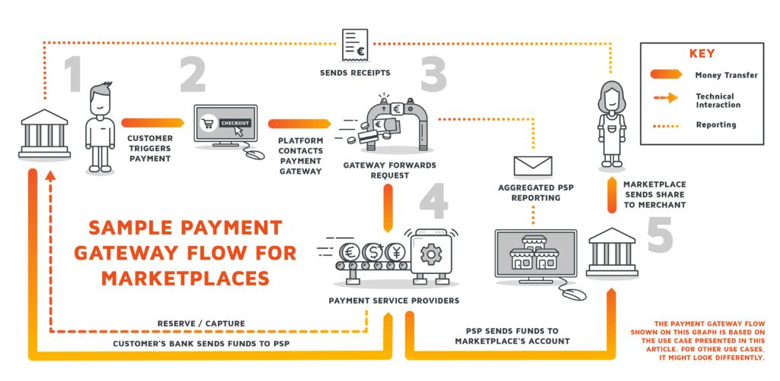
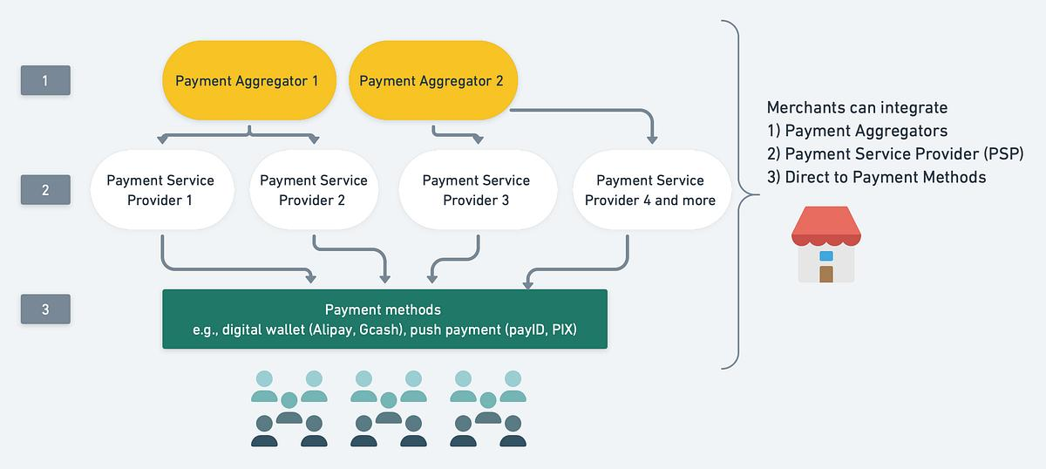
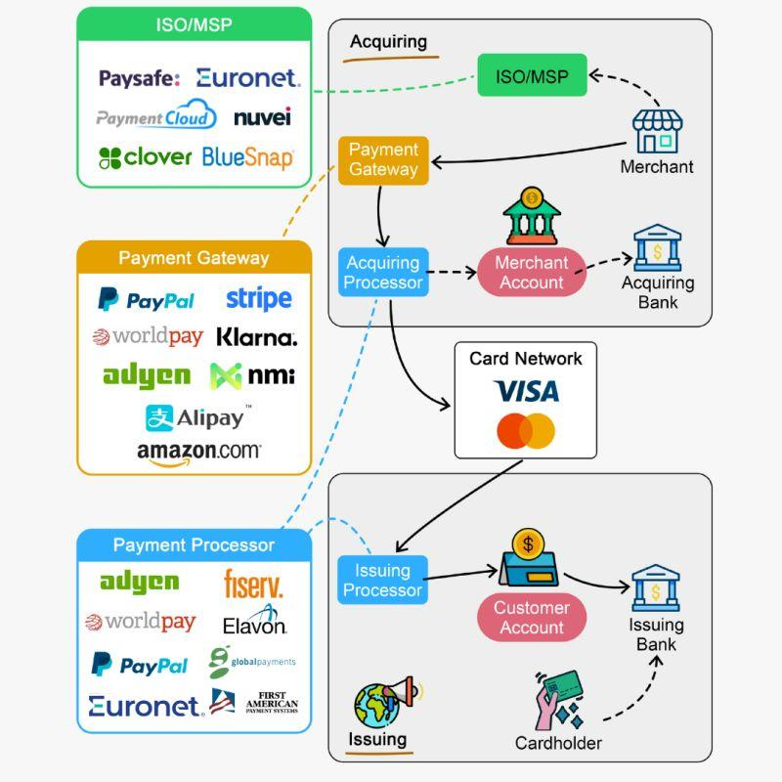
7

🧠 PARTICIPANTES + PAPEL DE CADA UM

🟠 1. Cliente (Pagador)
- Digita os dados do cartão
- Inicia a transação

🔵 2. Seu Sistema (Sua Plataforma)
👉 O cérebro do negócio
Responsável por:
- checkout (ou integração com checkout)
- identificar afiliado
- calcular comissão
- orquestrar lógica de split
- salvar dados (ex: Supabase)
- disparar automações (ex: n8n)
💡 Aqui está seu diferencial competitivo

🟣 3. Gateway / PSP
Ex:
- Stripe
- Pagar.me
Função:
- receber dados do cartão
- tokenizar
- enviar para adquirente

🏦 4. Adquirente
Ex:
- Cielo
- Worldpay
Função:
- conectar com bandeiras
- enviar autorização
- processar liquidação

🌐 5. Bandeira
Ex:
- Visa
- Mastercard
Função:
- rotear a transação
- aplicar regras
- definir intercâmbio (IRD)

🏛️ 6. Banco Emissor
- valida saldo
- aprova ou recusa

👤 7. Afiliado
- gera a venda
- recebe comissão

🏪 8. Você (Merchant / PayFac Light)
- recebe o pagamento
- controla repasse
- assume parte do risco

🔄 FLUXO COMPLETO (PASSO A PASSO)

⚡ AUTORIZAÇÃO
- Cliente → Seu sistema
- Seu sistema → Gateway
- Gateway → Adquirente
- Adquirente → Bandeira
- Bandeira → Banco emissor
- Banco → resposta (aprovado/negado)
- Resposta volta até você

💰 PÓS-PAGAMENTO (SEU DIFERENCIAL)
- Webhook dispara (n8n)
- Você grava no Supabase
- Calcula comissão do afiliado
- Define saldo do afiliado

💸 LIQUIDAÇÃO
- Adquirente liquida para você
- Você paga afiliado:
- manual
- automático
- saldo interno

📊 RELATÓRIO ESTRUTURADO (NÍVEL NEGÓCIO)

🎯 Objetivo
Criar uma plataforma de vendas com afiliados, com controle de:
- pagamentos
- comissões
- liquidação
- dados

🧱 Modelo escolhido
👉 Subadquirente / PayFac Light
- não conecta direto com bandeiras
- usa PSP/adquirente
- controla a camada de produto e monetização

💰 Fontes de Receita
- Markup de taxa
  - paga 3% → cobra 6–10%
- Taxa de saque
- Taxa por venda
- Float (tempo até pagar afiliado)

⚠️ Riscos

Financeiro
- chargeback
- fraude

Operacional
- falha em webhook
- inconsistência de split

Regulatório
- KYC/KYB (dependendo do volume)

🔐 Controles recomendados
- antifraude básico
- validação de afiliado
- limites de saque
- delay de pagamento (D+7 / D+15)

📈 Escalabilidade
Fase | Estrutura
Início | PSP (ex: Pagar.me)
Crescimento | Split avançado
Escala | PayFac com adquirente
Avançado | Multi-adquirente / otimização

🧠 Vantagem estratégica
Seu controle está em:
- dados (Supabase)
- automação (n8n)
- lógica de comissão
- distribuição (afiliados)
👉 NÃO está no adquirente

🚀 CONCLUSÃO (SEM ENROLAR)
Você está construindo:
uma máquina de vendas com distribuição via afiliados e camada financeira própria
E o stack ideal é:
- PSP (Stripe/Pagar.me)
- n8n (orquestração)
- Supabase (dados)
- seu frontend (checkout + dashboard)

🔥 Se quiser próximo nível
Posso te entregar:
- 📦 modelo de banco (tabelas prontas)
- ⚙️ fluxo n8n completo (webhook + split + payout)
- 💸 lógica de comissão (multi nível, bônus, metas)
- 📊 dashboard estilo Hotmart
Isso aqui, bem feito, vira um produto milionário.
Mas preciso separar todos e fazer o desenho Stripe, Checkout, pagar.me, worldpay
Vou separar como “camadas” da cadeia, porque Stripe, Checkout, Pagar.me e Worldpay não ficam todos no mesmo nível. O ponto principal é: Checkout é interface, Stripe/Pagar.me podem ser PSP/subadquirente, e Worldpay normalmente fica como adquirente/processadora por trás.
Thought for a few seconds
Sim. O desenho correto fica assim:
CLIENTE
│
▼
CHECKOUT
Tela onde o cliente paga
│
▼
PSP / SUBADQUIRENTE / ORQUESTRADOR
Stripe ou Pagar.me
│
▼
ADQUIRENTE / PROCESSADORA
Worldpay, Cielo, Rede, Getnet etc.
│
▼
BANDEIRA
Visa / Mastercard / Elo
│
▼
BANCO EMISSOR
Banco do cartão do cliente

Separando cada um
Participante | O que é | O que faz
Checkout | Interface | Tela de pagamento. Coleta dados, mostra Pix/cartão/boleto, finaliza compra
Stripe | PSP / PayFac / gateway | Processa pagamento, pode fazer split, onboarding, antifraude, payout
Pagar.me | PSP / subadquirente | Processa pagamento no Brasil, split, recebedores, marketplace, liquidação
Worldpay | Adquirente / processadora global | Conecta com bandeiras, autoriza, processa e liquida transações
Bandeira | Rede | Visa, Mastercard, Elo. Roteia transação e aplica regras
Banco emissor | Banco do cartão | Aprova ou nega a compra
Você / Plataforma | Dono do produto | Vende, controla afiliados, comissão, dashboard e regras
Afiliado | Vendedor/parceiro | Indica venda e recebe comissão

